高蔵寺ニュータウン５０周年記念連携事業募集要領
資料 3-2

１ 趣旨
平成３０年５月でもって入居開始から５０年を迎える高蔵寺ニュータウンでは、その記念すべき節目に、これまで築き上げてきた文化や歴史を振り返ると共に、グルッポふじとう（高蔵寺まなびと交流センター）を拠点とした更なる地域の魅力向上や住民の愛着心の醸成を目的とした事業を展開していきます。
この度、これら趣旨に賛同し、連携して実施いただける事業等（以下「５０周年記念事業」という。）を募集します。

２ 対象事業
高蔵寺ニュータウンにおける文化、商工業等の振興、タウンプロモーションその他地域の魅力向上に寄与する事業等であるとともに、公益性があり、かつ、営利を目的としないもののうち、５０周年記念事業の期間中（平成３０年４月１日～平成３１年３月３１日）に実施されるものを対象とします。
ただし、次の各号のいずれかに該当し、又は該当するおそれがあると認める場合は、認定を行うことができません。
⑴ 宗教的又は政治的な意図若しくは目的があり、認定を行うことにより市の中立性を損なうおそれがある場合
⑵ 売名的な意図又は目的がある場合
⑶ 公序良俗に反する場合
⑷ 特定又は少数の者のみを対象としている場合
⑸ 事業等への参加以外に団体又は組織への加入等の勧誘目的がある場合
⑹ 暴力団員又は暴力団若しくは暴力団員と密接な関係を有する者を利することとなる場合
⑺ 前各号に掲げるもののほか、認定が不適当と市長が認める場合

４ 応募対象者
事業やイベントを主催する市民団体、事業者等を対象とし、個人は除きます。

５ 連携事業の申請
連携事業の実施を予定している方は、認定申請書（第１号様式）に別途市が指定する書類を添えて認定の決定を希望する日の２０日前までに市長に提出してください。

６ 連携事業の認定
市長は、前条に規定する申請があったときは、その可否を決定し、その旨を速やかに前条の申請者に通知するものとします。

７ 冠名等の使用
認定を受けた事業等の実施にあたっては、当該事業等の周知に係る印刷物等に「高蔵寺ニュータウン５０周年記念事業」の事業名称を使用するものとします。
また、５０周年記念事業ロゴを使用することができます。

８ 事業中止等の認定
５０周年記念事業の認定を受けた方は、内容に変更が生じたときは速やかに市に申し出てください。

９ 認定の取消し
市長は、認定をすることを決定した後であっても、当該事業等について申請内容に偽り又は第２条各項に該当する事実があると認める場合は、認定を取り消すことがあります。

10 実施報告
５０周年記念事業の認定を受けた方は、連携事業の終了後３０日以内に、連携事業の結果を実施報告書（第２号様式）により市長に報告してください。

11 その他
この要領に定めるもののほか、必要な事項は、市長が別に定めます。

※この要領は、平成29年12月１日から施行します。

５０周年記念事業ロゴ
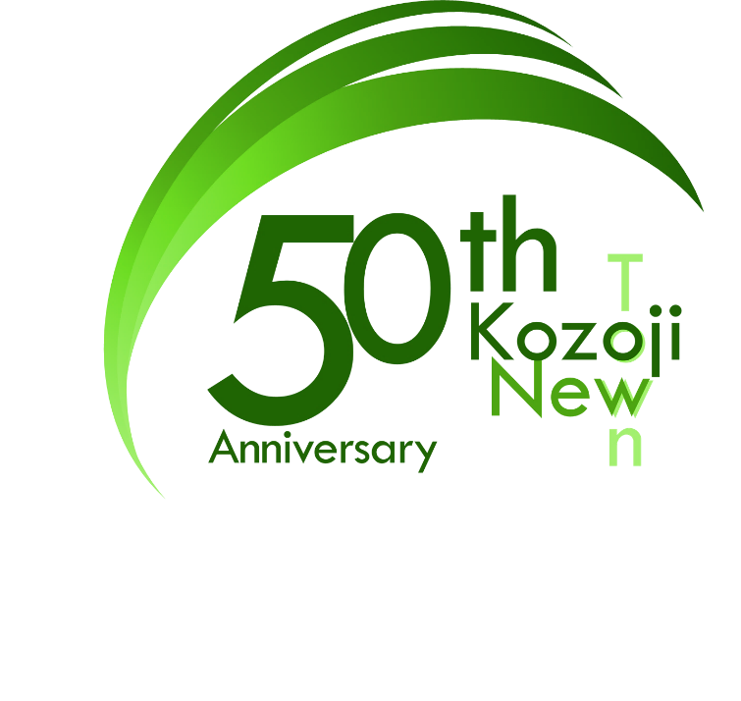

第１号様式

高蔵寺ニュータウン５０周年記念事業認定申請書

年 月 日

（宛先）春日井市長

所 在 地
団 体 名
申請者 代 表 者
担 当 者
電 話

事業名
実施日時
実施場所
事業の目的及び内容
関係資料
※事業内容がわかるものがあれば添付してください。

第２号様式

高蔵寺ニュータウン５０周年記念事業実施報告書

年 月 日

（宛先）春日井市長

所 在 地
団 体 名
申請者 代 表 者
担 当 者
電 話

事業名
実施日時
実施場所
事業の目的及び内容
参 加 人 数
人（うちスタッフ 人）

